Mon prénom :
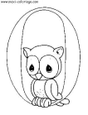
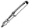
Je m’entraîne à écrire
des lettres rondes : O, Q

OOOOO
O
O
O
QQQQ
Q
QO
QO
Mon prénom :
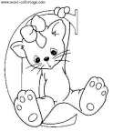
Je m’entraîne à écrire
des lettres rondes : C, D

CCCCC
C
OC
QC
DDDDD
D
OD
CD
Mon prénom :
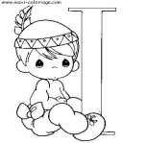
Je m’entraîne à écrire
des lettres avec un trait qui descend : I, T

I I I I I I I I
I
IO
IQ
TTTTT
T
TIC
TOC
Mon prénom :
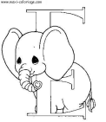
Je m’entraîne à écrire
des lettres avec un trait qui descend : E, F

EEEEE
E
CE
DE
FFFFF
F
FE
FI
Mon prénom :
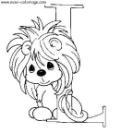
Je m’entraîne à écrire
des lettres avec un trait qui descend : L, H

LLLLLL
L
IL
LE
HHHHH
H
HE
HIC
Mon prénom :
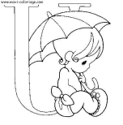
Je m’entraîne à écrire
le U

UUUUU
U
OU
UC
LOI
FLOU
LUI
DOUCE

Mon prénom :
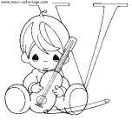
Je m’entraîne à écrire
des lettres qui piquent en bas :V, W

VVVVVV
V
UV
VIE
WWWWW
W
VW
WU
Mon prénom :
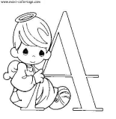
Je m’entraîne à écrire
le A

AAAAA
A
VA
WA
LA
TA
LAVE
VOILA

Mon prénom :
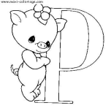
Je m’entraîne à écrire
des lettres avec un trait qui descend: P, B

PPPPP
P
DP
PILE
BBBBBB
B
PB
BAL
Mon prénom :
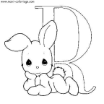
Je m’entraîne à écrire
des lettres avec un trait qui descend :R, K

RRRRR
R
PR
RAT
KKKKK
K
RK
KAKI
Mon prénom :
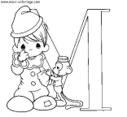
Je m’entraîne à écrire
les lettres : M et X

MMMMM
M
MA
MOI
XXXXX
X
MX
WX
Mon prénom :
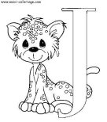
Je m’entraîne à écrire
les lettres : J et Y

JJJJJJ
J
IJ
JOLI

Y
YOYO
YOUPI
Mon prénom :
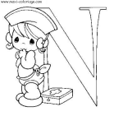
Je m’entraîne à écrire
les lettres : N et G

NNNNN
N
NI
MAMAN
GGGGG
G
OG
AGE
Mon prénom :
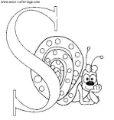
Je m’entraîne à écrire
la lettre : S

SSSSS
S
SA
SOUS
SSSSS
SON
IL PASSE
UNE TASSE
Mon prénom :
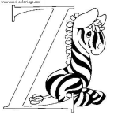
Je m’entraîne à écrire
la lettre : Z

ZZZZZ
Z
SA
SOUS
ZZZZZ
zoo
zou
TASSE

